施工临时用电专项施工方案

一、编制依据
编制依据主要包括以下规程规范及资料
《建设工程施工现场供用电安全规范》GB50194-93
《施工现场临时用电安全技术规范》JGJ46-2005
《低压配电设计规范》GB50054-95
《供配电系统设计规范》GB50052-95
《通用用电设备配电设计规范》GB50055-93
《建筑施工安全检查标准》JGJ59-99
现场用电电源：电源从业主指定的接线点将线路引至工地配电室，再从配电室相继引入各施工用电点，整个现场用电设配电箱。施工用电采用TN-S系统，严格按JGJ46-2005、J405-2005《建筑施工现场临时用电安全技术规范》强制性条文执行，做好用电机械与电动工具的接地、接零保护，保证其安全运行。
二、施工机械用电量
序号 | 设备、名称 | 型号 | 数量 | 功率（KW) | 合计（KW)
1 | 塔 吊 | QTZ5009 | 2 | 34.4 | 34.8
2 | 施工电梯 |  | 2 | 17 | 34
3 | 搅拌 机 | JZC350 | 2 | 5.5 | 11
4 | 砂浆搅拌机 | H200 | 2 | 3.0 | 6
5 | 打 夯 机 | HW-60 | 4 | 2.2 | 8.8
6 | 插入式振捣器 | HZB26×50 | 8 | 1.1 | 4.0
7 | 平板振动器 | ZB11 | 8 | 1.1 | 22.0
8 | 钢筋弯曲机 | GJ7-40 | 1 | 3.0 | 3.0
9 | 钢筋切断机 | CQ40A | 1 | 3.0 | 3.0
10 | 钢筋调直机 | TTW5A | 1 | 3.0 | 3.0
11 | 电 焊 机 | BX3-630 | 4 | 11.5 | 18
12 | 对 焊 机 | DX1-630 | 2 | 60 | 120
13 | 水 泵 |  | 2 | 1 | 6
14 | 拖 泵 |  | 1 | 90 | 90
三、配电方式
配电原则：总箱配出线采用放射式和树干式相结合的配电方式，对负荷比较大的配电点可用单独回路配电，对负荷较远又比较小的配电点上的分箱可采用树干式配电方式，总箱中的一路配线先到较近负荷点的分配电箱，再到较远的负荷点分配电箱，一路线上带的分配电箱数量一般为2~3个，由分配电箱至设备开关箱配线采用放射式或链式配线，对重要负荷或较大负荷采用放射式单路直配，对较小的负荷可采用链式配线，但每路链接设备不宜超过5台，其总容量不宜超过10KW，对大容量的对焊机、塔吊可从总箱以放射式单回路形式直配。
本系统总负荷较大，且有较大单项负荷何，所以配电方式采用放射式，即总配电箱出线，带分配电箱，分配电箱放射出线，带几个开关箱。详见供配电系统图。
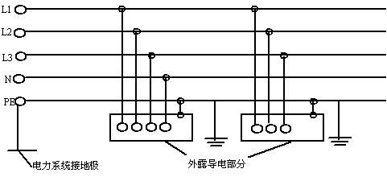
四、系统接地方式
当现场施工设备供电的变压器低压侧为380V~220V中性点直接接地时，低压系统的接地形式必须采用TN-S系统，如图1所示，电器设备的金属外壳必须与专用保护零线（PE线）连接，不得一部分设备作保护接零，另一部分设备作保护接地，保护零线不得装设开关或熔断器，保护零线应单独设置，不作它用，重复接地线应与保护零线相连接。
保护零线使用铜线不少于10mm2，铝线不少于16mm2，与电气设备相连的保护零线可用不少于6mm2绝缘多股铜线，保护零线统一标志为绿/黄双色线（以前为黑色），在任何情况下不准使用绿/黄双色线作负荷线。保护零线除必须在配电室或总配电箱处作重复接地外，还必须在配电线路的中间处和末端处做重复接地。重复接地电阻值不大于1欧，不得用铝导体做接地体或地下接地线，垂直接地体不宜采用罗纹钢。垂直接地体应采用角铁、镀锌铁管或圆钢，长度1.5~2.5m，露出地面10~15cm，接地线与垂直接地体连接应采用焊接或螺纹连接，禁止采用绑扎的方法，施工现场所有用电设备，除做保护接零外，必须在设备负荷线的首端处设置漏电保护装置。
五、漏电开关设置位置
（1）在总箱中，开关的负荷侧设漏电保护器。
（2）在设备的开关箱内，开关的负荷侧设漏电保护器。
六、防雷保护
总配电箱进线处和变压器低压母线上应装设低压避雷器，施工现场和临时生活区，高压在20m以上的脚手架、正在施工的建筑物以及塔式起重机、机具、建筑用大钢模板等都要用防雷接地保护，避雷针长度1~2米，可用φ16圆钢端部磨尖。避雷针保护范围按60°遮护角防护。
七、配电箱选型及安装位置确定
根据《施工现场临时用电安全技术规范》JGJ46-2005、J405-2005的要求，总配电箱和分配电箱均应装设总闸和分路隔离开关，总熔断器和分路熔断器（或总自动开关和分路自动开关）以及漏电保护器（若漏电保护器同时具备过负荷和短路保护功能，则可不设分路熔断器或分路自动开关）。每台设备应有独立的开关箱，实行一机一闸制，严禁用一个电器开关直接控制二台及二台以上用电设备（含插座）。选择GJK型施工现场临时用电标准配电箱，具体型号为：
1、总配电箱GJK-Z3/B型,数量1台,主要电器元件配置如下表：
2、分配电箱GJK-F6/D型,数量1台,主要电器元件配置如下表：
3、开关箱GJK-K1/D型，数量4台，主要电器元件配置如下表：
4、开关箱GJK-4F/C型，数量1台，主要电器元件配置如下表：
5、开关箱GJK-K1/C型，数量2台，主要电器元件配置如下表：
6、插座箱GJK-C4/A型，数量3台，主要电器元件配置如下表
7、安装位置确定
总配电箱应设在靠近电源的地方，分配电箱应设在用电设备相对集中的地方，开关箱与分配电箱的距离不得超过30m，开关箱与被控制的固定式用电设备距离不得超过5m。
配电箱、开关箱应设在干燥、通风及常温处，不应设在多尘、水雾或有腐蚀性气体、爆炸危险的场所以及有剧烈振动和地势低洼可能积水的场所，否则要采取防护措施，要避开外来物的冲击和撞伤。
配电箱四周有要有一定的维护操作距离，即足够两人同时工作的空间或通道。
八、主要线路选型及敷设方式
根据用电负荷及施工场地平面图选择主要供电线路型号、规格、长度，由于本施工现场较小，不作电压降校验。
电缆干线采用地埋敷设，严禁沿地面明设，并应避免机械损伤和介质腐蚀，电缆穿越建筑物、道路、易受机械损伤的场所及引出地面从2m高度至地下0.2m处，须加设防护套管，电缆埋地敷设时，电缆表面距地面不得小于0.6m，且电线上下均匀铺设不小于50厚细砂或软土，而后再盖砖保护。
埋地电缆有接头时，接头需做在地面上的接线盒中，并能防雨、防尘、防机械损伤，并远离易燃、易爆、易腐蚀场所。
九、安全电技术措施和电气防火措施
1、组织措施
（1）项目部设专人负责电气安全技术档案的建立与管理。
（2）设临电维护操作电工二名，负责填写用电记录和维护临电线路设备与操作开关。电工必须熟悉用电安全规程、规范，并认真执行。
2、线路开关及设备每月检查一次，包括线路的绝缘测试、接地电阻测试、设备绝缘测试及线路设备完好情况的检查等。
3、根据施工现场情况，配电系统采用TN-S系统，所有用电设备的外壳必须与专用的PE线相连通，总接地电阻须小于10欧姆。
4、手持式用电设备的保护地线应在移动电缆芯内，其截面必须大于1.5mm2。
5、配电箱开关操作顺序必须为：
送电：总箱→分箱→开关箱
停电：开关箱→分箱→总箱
6、维修和操作开关时，电工必须按规定穿戴绝缘鞋、手套、必须使用绝缘工具。
7、停电1小时以上时，开关箱、配电箱必须上锁。
8、开关箱内不得有杂物，并保持整洁。
9、开关的更换、熔断器熔体的更换严禁用不合格的开关、熔体代。
10、现场应配备灭火工具、器材，确保电气设备及现场其他设备的安全。

施工临时用电方案计算书

庆阳石化西峰生活基地二区8#、9#、10#高层住宅楼工程；均属于剪力墙结构：8#楼地上18层、地下1层：建筑高度分别为33.45m和53.45ｍ、建筑面积为15140.00㎡；9#楼地上18层、地下1层：建筑高度为55.5m、建筑面积为7253.6㎡；10#楼地上18层、地下1层：建筑高度为55.20m、建筑面积为8000.08㎡。施工单位：西安鼎正建设集团有限责任公司。
本工程由投资建设，北京都林国际工程设计咨询有限公司设计，甘肃有色工程勘察设计院地质勘察，甘肃金诚建设监理有限公司监理，广厦建设集团有限责任公司组织施工；由卢陆金担任项目经理，赵子肃担任技术负责人。
一、编制依据
《低压配电设计规范》GB50054-95中国建筑工业出版社
《建筑工程施工现场供电安全规范》GB50194-93中国建筑工业出版社
《通用用电设备配电设计规范》GB50055-93中国建筑工业出版社
《供配电系统设计规范》GB50052-95中国建筑工业出版社
《施工现场临时用电安全技术规范》JGJ46-2005中国建筑工业出版社
《建筑施工安全检查标准》JGJ59-99
二、设计内容和步骤
1、现场勘探及初步设计:
(1)本工程所在施工现场范围内无各种埋地管线。
(2)现场采用380V低压供电，设一配电总箱，内有计量设备，采用TN-S系统供电。
(3)根据施工现场用电设备布置情况，采用导线穿钢管埋地敷设，布置位置及线路走向参见临时配电系统图及现场平面图，采用三级配电，两级防护。
(4)按照《JGJ46-2005》规定制定施工组织设计，接地电阻R≤4Ω。
2、确定用电负荷:
(1)、混凝土输送泵
Kx = 0.3 Cosφ = 0.7 tgφ = 1.02
P_{js} = 0.3×32.2 = 9.66 kW
Q_{js} = P_{js}× tgφ=9.66×1.02 = 9.86 kvar
(2)、灰浆搅拌机
Kx = 0.5 Cosφ = 0.55 tgφ = 1.52
P_{js} = 0.5×2.2 = 1.1 kW
Q_{js} = P_{js}× tgφ=1.1×1.52 = 1.67 kvar
(3)、塔式起重机
Kx = 0.2 Cosφ = 0.6 tgφ = 1.33
将J_{c} =40%统一换算到J_{c1} =25%的额定容量
P_{n} = 48kW
P_{e} = n×(J_{c}/J_{c1})^{1/2}×Pn = 1×(0.4/0.25)^{1/2}×48 = 60.72 kW
P_{js} = K_{x}×P_{e} =0.2×60.72 = 12.14kW
Q_{js} = P_{js}× tgφ=12.14×1.33 = 16.19 kvar
(4)、蛙式夯土机
Kx = 0.5 Cosφ = 0.55 tgφ = 1.52
P_{js} = 0.5×1.5 = 0.75 kW
Q_{js} = P_{js}× tgφ=0.75×1.52 = 1.14 kvar
(5)、插入式振动器
Kx = 0.3 Cosφ = 0.7 tgφ = 1.02
P_{js} = 0.3×0.8 = 0.24 kW
Q_{js} = P_{js}× tgφ=0.24×1.02 = 0.24 kvar
(6)、平板式振动器
Kx = 0.3 Cosφ = 0.7 tgφ = 1.02
P_{js} = 0.3×0.5 = 0.15 kW
Q_{js} = P_{js}× tgφ=0.15×1.02 = 0.15 kvar
(7)、钢筋调直机
Kx = 0.3 Cosφ = 0.7 tgφ = 1.02
P_{js} = 0.3×4 = 1.2 kW
Q_{js} = P_{js}× tgφ=1.2×1.02 = 1.22 kvar
(8)、钢筋切断机
Kx = 0.3 Cosφ = 0.7 tgφ = 1.02
P_{js} = 0.3×7 = 2.1 kW
Q_{js} = P_{js}× tgφ=2.1×1.02 = 2.14 kvar
(9)、钢筋弯曲机
Kx = 0.3 Cosφ = 0.7 tgφ = 1.02
P_{js} = 0.3×3 = 0.9 kW
Q_{js} = P_{js}× tgφ=0.9×1.02 = 0.92 kvar
(10)、交流电焊机
Kx = 0.35 Cosφ = 0.4 tgφ = 2.29
将J_{c} =50%统一换算到J_{c1} =100%的额定容量
P_{n} = S_{n} ×Cosφ = 9×0.4=3.6kW
P_{e} = n×(J_{c}/J_{c1})^{1/2}×Pn = 1×(0.5/1)^{1/2}×3.6 = 2.55 kW
P_{js} = K_{x}×P_{e} =0.35×2.55 = 0.89kW
Q_{js} = P_{js}× tgφ=0.89×2.29 = 2.04 kvar
(11)、木工圆锯
Kx = 0.3 Cosφ = 0.6 tgφ = 1.33
P_{js} = 0.3×3 = 0.9 kW
Q_{js} = P_{js}× tgφ=0.9×1.33 = 1.2 kvar
(12)、木工电刨
Kx = 0.3 Cosφ = 0.6 tgφ = 1.33
P_{js} = 0.3×0.7 = 0.21 kW
Q_{js} = P_{js}× tgφ=0.21×1.33 = 0.28 kvar
(13)、木工平刨床
Kx = 0.3 Cosφ = 0.6 tgφ = 1.33
P_{js} = 0.3×3 = 0.9 kW
Q_{js} = P_{js}× tgφ=0.9×1.33 = 1.2 kvar
(14)总的计算负荷计算，总箱同期系数取 Kx = 0.9
总的有功功率
P_{js} = K_{x}×ΣP_{js} = 0.9×(9.66+1.1+12.14+0.75+0.24+0.15+12.14+9.66+0.75+0.24+0.15+1.2+2.1+0.9+0.89+0.9+0.21+0.9) = 48.678 kW
总的无功功率
Q_{js} = K_{x}×ΣQ_{js} =0.9×(9.86+1.67+16.19+1.14+0.24+0.15+16.19+9.86+1.14+0.24+0.15+1.22+2.14+0.92+2.04+1.2+0.28+1.2) = 59.258 kvar
总的视在功率
S_{js} = ( P_{js}²+Qjs² )^{1/2} = (48.678²+59.258²)^{1/2} = 76.688 kVA
总的计算电流计算
I_{js} = S_{j}s/(1.732×U_{e}) = 76.688/(1.732×0.38) = 116.519 A
3、1号干线线路上导线截面及分配箱、开关箱内电气设备选择:
在选择前应对照平面图和系统图先由用电设备至开关箱计算，再由开关箱至分配箱计算，选择导线及开关设备。分配箱至开关箱，开关箱至用电设备的导线敷设采用铜橡皮绝缘导线空气明敷,室外架空铜导线按机械强度的最小截面为10mm²，由于这部分距离较短，因此不考虑电压降，只按安全载流量选择导线截面。
(1)、混凝土输送泵开关箱至混凝土输送泵导线截面及开关箱内电气设备选择（开关箱以下机械启动后需要系数取1）:
i)计算电流
Kx = 1 Cosφ = 0.7 tgφ = 1.02
I_{js} = K_{x}×P_{e} /(1.732×U_{e} ×Cosφ) = 1×32.2/(1.732×0.38×0.7) = 69.89A
ii)选择导线
选择BX-4×16+1×10 ，空气明敷时其安全载流量为110A。室外架空铜芯导线按机械强度的最小截面为10mm²，满足要求。
iii)选择电气设备
选择开关箱内开关为DZ10-100/3，其脱扣器整定电流值为Ir= 80A。
漏电保护器为 DZ10L-100/3。
(2)、灰浆搅拌机开关箱至灰浆搅拌机导线截面及开关箱内电气设备选择（开关箱以下机械启动后需要系数取1）:
i)计算电流
Kx = 1 Cosφ = 0.55 tgφ = 1.52
I_{js} = K_{x}×P_{e}/(1.732×U_{e}×Cosφ) = 1×2.2/(1.732×0.38×0.55) = 6.08A
ii)选择导线
选择BX-4×16+1×10 ，空气明敷时其安全载流量为110A。室外架空铜芯导线按机械强度的最小截面为10mm²，满足要求。
iii)选择电气设备
选择开关箱内开关为Hk1-15/3 ，熔断器RC1A-10其最大熔体电流为 I_{RD} = 10A，可根据实际电流的2.5倍选择额定电流较小的熔丝，漏电保护器为 DZ10L-100/3。
(3)、塔式起重机开关箱至塔式起重机导线截面及开关箱内电气设备选择（开关箱以下机械启动后需要系数取1）:
i)计算电流
Kx = 1 Cosφ = 0.6 tgφ = 1.33
I_{js}=K_{x}×P_{e}/(1.732×U_{e}×Cosφ) = 1×60.72/(1.732×0.38×0.6) = 153.75A
ii)选择导线
选择BX-4×35+1×16 ，空气明敷时其安全载流量为180A。室外架空铜芯导线按机械强度的最小截面为10mm²，满足要求。
iii)选择电气设备
选择开关箱内开关为DZ10-250/3 ，其脱扣器整定电流值为Ir = 200A。
漏电保护器为 DZ10L-250/3。
(4)、蛙式夯土机开关箱至蛙式夯土机导线截面及开关箱内电气设备选择（开关箱以下机械启动后需要系数取1）:
i)计算电流
Kx = 1 Cosφ = 0.55 tgφ = 1.52
I_{js} = K_{x}×P_{e}/(1.732×U_{e}×Cosφ) = 1×1.5/(1.732×0.38×0.55) = 4.14A
ii)选择导线
选择BX-4×16+1×10 ，空气明敷时其安全载流量为110A。室外架空铜芯导线按机械强度的最小截面为10mm²，满足要求。
iii)选择电气设备
选择开关箱内开关为Hk1-15/3 ，熔断器RC1A-5其最大熔体电流为 I_{RD} = 5A，可根据实际电流的2.5倍选择额定电流较小的熔丝，漏电保护器为 DZ10L-100/3。
(5)、插入式振动器开关箱至插入式振动器导线截面及开关箱内电气设备选择（开关箱以下机械启动后需要系数取1）:
i)计算电流
Kx = 1Cosφ = 0.7 tgφ = 1.02
I_{js} = K_{x}×P_{e}/(1.732×U_{e}×Cosφ) = 1×0.8/(1.732×0.38×0.7) = 1.74A
ii)选择导线
选择BX-4×16+1×10 ，空气明敷时其安全载流量为110A。室外架空铜芯导线按机械强度的最小截面为10mm²，满足要求。
iii)选择电气设备
选择开关箱内开关为DZ5-20/3 ，其脱扣器整定电流值为Ir = 16A。
漏电保护器为 DZ10L-100/3。
(6)、平板式振动器开关箱至平板式振动器导线截面及开关箱内电气设备选择（开关箱以下机械启动后需要系数取1）:
i)计算电流
Kx = 1 Cosφ = 0.7 tgφ = 1.02
I_{js} = K_{x}×P_{e} /(1.732×U_{e}×Cosφ) = 1×0.5/(1.732×0.38×0.7) = 1.09A
ii)选择导线
选择BX-4×16+1×10 ，空气明敷时其安全载流量为110A。室外架空铜芯导线按机械强度的最小截面为10mm²，满足要求。
iii)选择电气设备
选择开关箱内开关为DZ5-20/3 ，其脱扣器整定电流值为Ir = 16A。
漏电保护器为 DZ10L-100/3。
(7)、1号分箱至第1组电机(混凝土输送泵、灰浆搅拌机、塔式起重机、蛙式夯土机、插入式振动器、平板式振动器)的开关箱的导线截面及分配箱内开关的选择
i) 计算电流
混凝土输送泵
Kx = 0.3 Cosφ= 0.7 tgφ= 1.02
Ijs = Kx×Pe×台数/(1.732×Ue×Cosφ) = 0.3×32.2×1/(1.732×0.38×0.7) = 20.97A
灰浆搅拌机
Kx = 0.5 Cosφ= 0.55 tgφ= 1.52
Ijs = Kx×Pe ×台数/(1.732×Ue×Cosφ) = 0.5×2.2×1/(1.732×0.38×0.55) = 3.04A
塔式起重机
Kx = 0.2 Cosφ= 0.6 tgφ= 1.33
Ijs = Kx×Pe×台数/(1.732×Ue×Cosφ) = 0.2×60.72×1/(1.732×0.38×0.6) = 30.75A
蛙式夯土机
Kx = 0.5 Cosφ= 0.55 tgφ= 1.52
Ijs = Kx×Pe×台数/(1.732×Ue×Cosφ) = 0.5×1.5×1/(1.732×0.38×0.55) = 2.07A
插入式振动器
Kx = 0.3 Cosφ= 0.7 tgφ= 1.02
Ijs = Kx×Pe×台数/(1.732×Ue×Cosφ) = 0.3×0.8×1/(1.732×0.38×0.7) = 0.52A
平板式振动器
Kx = 0.3 Cosφ= 0.7 tgφ= 1.02
Ijs = Kx×Pe ×台数/(1.732×Ue×Cosφ) = 0.3×0.5×1/(1.732×0.38×0.7) = 0.33A
I_{js}(1组电机 )= 57.67A
该组中最大的开关箱电流I_{js}=153.75A
由于该组下有多个开关箱，所以最大电流需要乘以1.1的系数
两者中取大值I_{js}=153.75×1.1=169.13A
ii)选择导线
选择BX-4×35+1×16 ，空气明敷时其安全载流量为180A。
iii)选择电气设备
选择分配箱内开关为DZ10-250/3，其脱扣器整定电流值为I_{r}= 200A。
(8)1号分箱进线及进线开关的选择
i)计算电流
K_{x} = 0.7，Cosφ = 0.9
I_{js} = K_{x}×P_{e}/(1.732×U_{e}×Cosφ) = 0.7×85.2/(1.732×0.38×0.9) = 100.68A
该分箱下最大组线电流I_{js}=169.13A
两者中取大值I_{js}=169.13A
ii)选择导线
选择BX-4×35+1×16，空气明敷时其安全载流量为180A。
iii)选择电气设备
选择分配箱进线开关为DZ10-250/3，其脱扣器整定电流值为I_{r} = 200A。
(9)1号干线导线截面及出线开关的选择
i) 计算电流：
按导线安全载流量：
K_{x} = 0.7 ，Cosφ = 0.9
I_{js} = K_{x}×ΣP_{e}/(1.732×U_{e}×Cosφ) = 0.7×85.2/(1.732×0.38×0.9) = 100.68 A
该干线下最大的分配箱电流I_{js}=169.13A
选择的电流I_{js}=169.13A
按允许电压降：
S = K_{x}×Σ(P×L)/C△U= 0.7×85.2×1/(77×5) = 0.155 mm²
选择BX-4×35+1×16，空气明敷时其安全载流量为180A。
ii)选择出线开关
1号干线出线开关选择DZ10-250/3 ，其脱扣器整定电流值为I_{r} =200A。
4、2号干线线路上导线截面及分配箱、开关箱内电气设备选择:
在选择前应对照平面图和系统图先由用电设备至开关箱计算，再由开关箱至分配箱计算，选择导线及开关设备。分配箱至开关箱，开关箱至用电设备的导线敷设采用铜橡皮绝缘导线空气明敷,室外架空铜导线按机械强度的最小截面为10mm²，由于这部分距离较短，因此不考虑电压降，只按安全载流量选择导线截面。
(1)、塔式起重机开关箱至塔式起重机导线截面及开关箱内电气设备选择（开关箱以下机械启动后需要系数取1）:
i)计算电流
Kx = 1 Cosφ = 0.6 tgφ = 1.33
I_{js} = K_{x}×P_{e}/(1.732×U_{e}×Cosφ) = 1×60.72/(1.732×0.38×0.6) = 153.75A
ii)选择导线
选择BX-4×35+1×16 ，空气明敷时其安全载流量为180A。室外架空铜芯导线按机械强度的最小截面为10mm²，满足要求。
iii)选择电气设备
选择开关箱内开关为DZ10-250/3 ，其脱扣器整定电流值为Ir = 200A。
漏电保护器为 DZ10L-250/3。
(2)、混凝土输送泵开关箱至混凝土输送泵导线截面及开关箱内电气设备选择（开关箱以下机械启动后需要系数取1）:
i)计算电流
Kx = 1 Cosφ = 0.7 tgφ = 1.02
I_{js} = K_{x}×P_{e}/(1.732×U_{e}×Cosφ) = 1×32.2/(1.732×0.38×0.7) = 69.89A
ii)选择导线
选择BX-4×16+1×10 ，空气明敷时其安全载流量为110A。室外架空铜芯导线按机械强度的最小截面为10mm²，满足要求。
iii)选择电气设备
选择开关箱内开关为DZ10-100/3 ，其脱扣器整定电流值为Ir = 80A。
漏电保护器为 DZ10L-100/3。
(3)、蛙式夯土机开关箱至蛙式夯土机导线截面及开关箱内电气设备选择（开关箱以下机械启动后需要系数取1）:
i)计算电流
Kx = 1 Cosφ = 0.55 tgφ = 1.52
I_{js} = K_{x}×P_{e}/(1.732×U_{e}×Cosφ) = 1×1.5/(1.732×0.38×0.55) = 4.14A
ii)选择导线
选择BX-4×16+1×10 ，空气明敷时其安全载流量为110A。室外架空铜芯导线按机械强度的最小截面为10mm²，满足要求。
iii)选择电气设备
选择开关箱内开关为Hk1-15/3 ，熔断器RC1A-5其最大熔体电流为 I_{RD} = 5A，可根据实际电流的2.5倍选择额定电流较小的熔丝，漏电保护器为 DZ10L-100/3。
(4)、插入式振动器开关箱至插入式振动器导线截面及开关箱内电气设备选择（开关箱以下机械启动后需要系数取1）:
i)计算电流
Kx = 1 Cosφ = 0.7 tgφ = 1.02
I_{js} = K_{x}×P_{e}/(1.732×U_{e}×Cosφ) = 1×0.8/(1.732×0.38×0.7) = 1.74A
ii)选择导线
选择BX-4×16+1×10 ，空气明敷时其安全载流量为110A。室外架空铜芯导线按机械强度的最小截面为10mm²，满足要求。
iii)选择电气设备
选择开关箱内开关为DZ5-20/3 ，其脱扣器整定电流值为Ir = 16A。
漏电保护器为 DZ10L-100/3。
(5)、平板式振动器开关箱至平板式振动器导线截面及开关箱内电气设备选择（开关箱以下机械启动后需要系数取1）:
i)计算电流
Kx = 1 Cosφ = 0.7 tgφ = 1.02
I_{js} = K_{x}×P_{e}/(1.732×U_{e}×Cosφ) = 1×0.5/(1.732×0.38×0.7) = 1.09A
ii)选择导线
选择BX-4×16+1×10 ，空气明敷时其安全载流量为110A。室外架空铜芯导线按机械强度的最小截面为10mm²，满足要求。
iii)选择电气设备
选择开关箱内开关为DZ5-20/3 ，其脱扣器整定电流值为Ir = 16A。
漏电保护器为 DZ10L-100/3。
(6)、2号分箱至第1组电机(塔式起重机、混凝土输送泵、蛙式夯土机、插入式振动器、平板式振动器)的开关箱的导线截面及分配箱内开关的选择
i) 计算电流
塔式起重机
Kx = 0.2 Cosφ= 0.6 tgφ= 1.33
Ijs = Kx×Pe ×台数/(1.732×Ue×Cosφ) = 0.2×60.72×1/(1.732×0.38×0.6) = 30.75A
混凝土输送泵
Kx = 0.3 Cosφ= 0.7 tgφ= 1.02
Ijs = Kx×Pe×台数/(1.732×Ue×Cosφ) = 0.3×32.2×1/(1.732×0.38×0.7) = 20.97A
蛙式夯土机
Kx = 0.5 Cosφ= 0.55 tgφ= 1.52
Ijs = Kx×Pe×台数/(1.732×Ue×Cosφ) = 0.5×1.5×1/(1.732×0.38×0.55) = 2.07A
插入式振动器
Kx = 0.3 Cosφ= 0.7 tgφ= 1.02
Ijs = Kx×Pe ×台数/(1.732×Ue ×Cosφ) = 0.3×0.8×1/(1.732×0.38×0.7) = 0.52A
平板式振动器
Kx = 0.3 Cosφ= 0.7 tgφ= 1.02
Ijs = Kx×Pe×台数/(1.732×Ue×Cosφ) = 0.3×0.5×1/(1.732×0.38×0.7) = 0.33A
I_{js}(1组电机 )= 54.64A
该组中最大的开关箱电流I_{js}=153.75A
由于该组下有多个开关箱，所以最大电流需要乘以1.1的系数
两者中取大值I_{js}=153.75×1.1=169.13A
ii)选择导线
选择BX-4×35+1×16 ，空气明敷时其安全载流量为180A。
iii)选择电气设备
选择分配箱内开关为DZ10-250/3 ，其脱扣器整定电流值为I_{r} = 200A。
(7)2号分箱进线及进线开关的选择
i)计算电流
K_{x} = 0.7，Cosφ = 0.9
I_{js} = K_{x}×P_{e}/(1.732×U_{e}×Cosφ) = 0.7×83/(1.732×0.38×0.9) = 98.08A
该分箱下最大组线电流I_{js}=169.13A
两者中取大值I_{js}=169.13A
ii)选择导线
选择BX-4×35+1×16，空气明敷时其安全载流量为180A。
iii)选择电气设备
选择分配箱进线开关为DZ10-250/3 ，其脱扣器整定电流值为I_{r} = 200A。
(8)2号干线导线截面及出线开关的选择
i) 计算电流：
按导线安全载流量：
K_{x} = 0.7 ，Cosφ = 0.9
I_{js} = K_{x}×ΣP_{e}/(1.732×U_{e}×Cosφ) = 0.7×83/(1.732×0.38×0.9) = 98.08 A
该干线下最大的分配箱电流I_{js}=169.13A
选择的电流I_{js}=169.13A
按允许电压降：
S = K_{x}×Σ(P×L)/C△U = 0.7×83×2/(77×5) = 0.302 mm²
选择BX-4×35+1×16，空气明敷时其安全载流量为180A。
ii)选择出线开关
2号干线出线开关选择DZ10-250/3 ，其脱扣器整定电流值为I_{r} =200A。
5、3号干线线路上导线截面及分配箱、开关箱内电气设备选择:
在选择前应对照平面图和系统图先由用电设备至开关箱计算，再由开关箱至分配箱计算，选择导线及开关设备。分配箱至开关箱，开关箱至用电设备的导线敷设采用铜橡皮绝缘导线空气明敷,室外架空铜导线按机械强度的最小截面为10mm²，由于这部分距离较短，因此不考虑电压降，只按安全载流量选择导线截面。
(1)、钢筋调直机开关箱至钢筋调直机导线截面及开关箱内电气设备选择（开关箱以下机械启动后需要系数取1）:
i)计算电流
Kx = 1 Cosφ = 0.7 tgφ = 1.02
I_{js} = K_{x}×P_{e}/(1.732×U_{e}×Cosφ) = 1×4/(1.732×0.38×0.7) = 8.68A
ii)选择导线
选择BX-4×16+1×10 ，空气明敷时其安全载流量为110A。室外架空铜芯导线按机械强度的最小截面为10mm²，满足要求。
iii)选择电气设备
选择开关箱内开关为Hk1-15/3 ，熔断器RC1A-10其最大熔体电流为 I_{RD} = 10A，可根据实际电流的2.5倍选择额定电流较小的熔丝，漏电保护器为 DZ10L-100/3。
(2)、钢筋切断机开关箱至钢筋切断机导线截面及开关箱内电气设备选择（开关箱以下机械启动后需要系数取1）:
i)计算电流
Kx = 1 Cosφ = 0.7 tgφ = 1.02
I_{js} = K_{x}×P_{e}/(1.732×U_{e}×Cosφ) = 1×7/(1.732×0.38×0.7) = 15.19A
ii)选择导线
选择BX-4×16+1×10 ，空气明敷时其安全载流量为110A。室外架空铜芯导线按机械强度的最小截面为10mm²，满足要求。
iii)选择电气设备
选择开关箱内开关为Hk1-30/3 ，熔断器RC1A-60其最大熔体电流为 I_{RD} = 60A，可根据实际电流的2.5倍选择额定电流较小的熔丝，漏电保护器为 DZ10L-100/3。
(3)、钢筋弯曲机开关箱至钢筋弯曲机导线截面及开关箱内电气设备选择（开关箱以下机械启动后需要系数取1）:
i)计算电流
Kx = 1 Cosφ = 0.7 tgφ = 1.02
I_{js} = K_{x}×P_{e}/(1.732×U_{e}×Cosφ) = 1×3/(1.732×0.38×0.7) = 6.51A
ii)选择导线
选择BX-4×16+1×10 ，空气明敷时其安全载流量为110A。室外架空铜芯导线按机械强度的最小截面为10mm²，满足要求。
iii)选择电气设备
选择开关箱内开关为Hk1-15/3 ，熔断器RC1A-10其最大熔体电流为 I_{RD} = 10A，可根据实际电流的2.5倍选择额定电流较小的熔丝，漏电保护器为 DZ10L-100/3。
(4)、交流电焊机开关箱至交流电焊机导线截面及开关箱内电气设备选择（开关箱以下机械启动后需要系数取1）:
i)计算电流
Kx = 1 Cosφ = 0.4 tgφ = 2.29
I_{js} = K_{x}×P_{e}/(1.732×U_{e}×Cosφ) = 1×2.55/(1.732×0.38×0.4) = 9.67A
ii)选择导线
选择BX-4×16+1×10 ，空气明敷时其安全载流量为110A。室外架空铜芯导线按机械强度的最小截面为10mm²，满足要求。
iii)选择电气设备
选择开关箱内开关为DZ5-20/3 ，其脱扣器整定电流值为Ir = 16A。
漏电保护器为 DZ10L-100/3。
(5)、木工圆锯开关箱至木工圆锯导线截面及开关箱内电气设备选择（开关箱以下机械启动后需要系数取1）:
i)计算电流
Kx = 1 Cosφ = 0.6 tgφ = 1.33
I_{js} = K_{x}×P_{e}/(1.732×U_{e}×Cosφ) = 1×3/(1.732×0.38×0.6) = 7.6A
ii)选择导线
选择BX-4×16+1×10 ，空气明敷时其安全载流量为110A。室外架空铜芯导线按机械强度的最小截面为10mm²，满足要求。
iii)选择电气设备
选择开关箱内开关为Hk1-15/3 ，熔断器RC1A-10其最大熔体电流为 I_{RD} = 10A，可根据实际电流的2.5倍选择额定电流较小的熔丝，漏电保护器为 DZ10L-100/3。
(6)、木工电刨开关箱至木工电刨导线截面及开关箱内电气设备选择（开关箱以下机械启动后需要系数取1）:
i)计算电流
Kx = 1 Cosφ = 0.6 tgφ = 1.33
I_{js} = K_{x}×P_{e}/(1.732×U_{e}×Cosφ) = 1×0.7/(1.732×0.38×0.6) = 1.77A
ii)选择导线
选择BX-4×16+1×10 ，空气明敷时其安全载流量为110A。室外架空铜芯导线按机械强度的最小截面为10mm²，满足要求。
iii)选择电气设备
选择开关箱内开关为Hk1-15/3 ，熔断器RC1A-5其最大熔体电流为 I_{RD} = 5A，可根据实际电流的2.5倍选择额定电流较小的熔丝，漏电保护器为 DZ10L-100/3。
(7)、木工平刨床开关箱至木工平刨床导线截面及开关箱内电气设备选择（开关箱以下机械启动后需要系数取1）:
i)计算电流
Kx = 1 Cosφ = 0.6 tgφ = 1.33
I_{js} = K_{x}×P_{e}/(1.732×U_{e}×Cosφ) = 1×3/(1.732×0.38×0.6) = 7.6A
ii)选择导线
选择BX-4×16+1×10 ，空气明敷时其安全载流量为110A。室外架空铜芯导线按机械强度的最小截面为10mm²，满足要求。
iii)选择电气设备
选择开关箱内开关为Hk1-15/3 ，熔断器RC1A-10其最大熔体电流为 I_{RD} = 10A，可根据实际电流的2.5倍选择额定电流较小的熔丝，漏电保护器为 DZ10L-100/3。
(8)、3号分箱至第1组电机(钢筋调直机、钢筋切断机、钢筋弯曲机、交流电焊机、木工圆锯、木工电刨、木工平刨床)的开关箱的导线截面及分配箱内开关的选择
i) 计算电流
钢筋调直机
Kx = 0.3 Cosφ= 0.7 tgφ= 1.02
Ijs = Kx×Pe×台数/(1.732×Ue×Cosφ) = 0.3×4×1/(1.732×0.38×0.7) = 2.6A
钢筋切断机
Kx = 0.3 Cosφ= 0.7 tgφ= 1.02
Ijs = Kx×Pe×台数/(1.732×Ue×Cosφ) = 0.3×7×1/(1.732×0.38×0.7) = 4.56A
钢筋弯曲机
Kx = 0.3 Cosφ= 0.7 tgφ= 1.02
Ijs = Kx×Pe×台数/(1.732×Ue×Cosφ) = 0.3×3×1/(1.732×0.38×0.7) = 1.95A
交流电焊机
Kx = 0.35 Cosφ= 0.4 tgφ= 2.29
Ijs = Kx×Pe×台数/(1.732×Ue×Cosφ) = 0.35×2.55×1/(1.732×0.38×0.4) = 3.38A
木工圆锯
Kx = 0.3 Cosφ= 0.6 tgφ= 1.33
Ijs = Kx×Pe×台数/(1.732×Ue×Cosφ) = 0.3×3×1/(1.732×0.38×0.6) = 2.28A
木工电刨
Kx = 0.3 Cosφ= 0.6 tgφ= 1.33
Ijs = Kx×Pe×台数/(1.732×Ue×Cosφ) = 0.3×0.7×1/(1.732×0.38×0.6) = 0.53A
木工平刨床
Kx = 0.3 Cosφ= 0.6 tgφ= 1.33
Ijs = Kx×Pe×台数/(1.732×Ue×Cosφ) = 0.3×3×1/(1.732×0.38×0.6) = 2.28A
I_{js}(1组电机 )= 17.59A
该组中最大的开关箱电流I_{js}=15.19A
由于该组下有多个开关箱，所以最大电流需要乘以1.1的系数
两者中取大值I_{js}=17.59×1.1=19.35A
ii)选择导线
选择BX-4×16+1×10，空气明敷时其安全载流量为110A。
iii)选择电气设备
选择分配箱内开关为DZ5-50/3，其脱扣器整定电流值为I_{r} = 40A。
(9)3号分箱进线及进线开关的选择
i)计算电流
K_{x} = 0.7，Cosφ = 0.9
I_{js} = K_{x}×P_{e}/(1.732×U_{e}×Cosφ) = 0.7×29.7/(1.732×0.38×0.9) = 35.1A
该分箱下最大组线电流I_{js}=19.35A
两者中取大值I_{js}=35.10A
ii)选择导线
选择BX-4×16+1×10 ，空气明敷时其安全载流量为110A。
iii)选择电气设备
选择分配箱进线开关为DZ5-50/3 ，其脱扣器整定电流值为I_{r} = 40A。
(10)3号干线导线截面及出线开关的选择
i) 计算电流：
按导线安全载流量：
K_{x} = 0.7 ，Cosφ = 0.9
I_{js} =K_{x}×ΣP_{e}/(1.732×U_{e}×Cosφ) = 0.7×29.7/(1.732×0.38×0.9) = 35.1 A
该干线下最大的分配箱电流I_{js}=35.10A
选择的电流I_{js}=35.10A
按允许电压降：
S = K_{x}×Σ(P×L)/C△U=0.7×29.7×3/(77×5)= 0.162 mm²
选择BX-4×16+1×10，空气明敷时其安全载流量为110A。
ii)选择出线开关
3号干线出线开关选择DZ5-50/3 ，其脱扣器整定电流值为I_{r} =40A。
6、选择总箱的进线截面及进线开关:
根据最大的干线电流和前面第2部分计算的电流，两者中取大值。
I_{js}=169.13A
由于该总配箱下有多条干线，所以电流需要乘以1.1的系数。
I_{js}= 169.13*1.1=186.04A
查表得室外架空线路25°C时铜芯橡皮绝缘导线BX-4×50+1×25，其安全载流量为230A，能够满足使用要求。由于由供电箱至动力总箱距离短，可不校核电压降的选择。
(2)选择总进线开关：DZ10-250/3 ，其脱扣器整定电流值为Ir = 200A。
(3)选择总箱中漏电保护器：DZ10L-250/3 。
7、选择变压器:
根据计算的总的视在功率与最大干线功率（以单个开关箱的最大功率逐级计算选择）取大值选择SL7-125/10型三相电力变压器，它的容量为125kVA>76.69kVA能够满足使用要求，其高压侧电压为10kV同施工现场外的高压架空线路的电压级别一致。
四、绘制临时供电施工图
1、临时供电系统图：
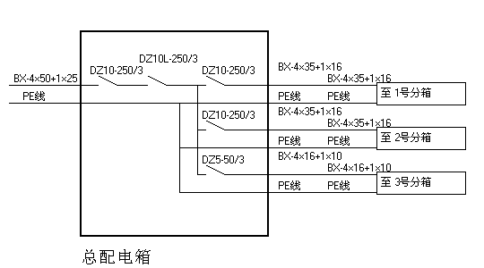

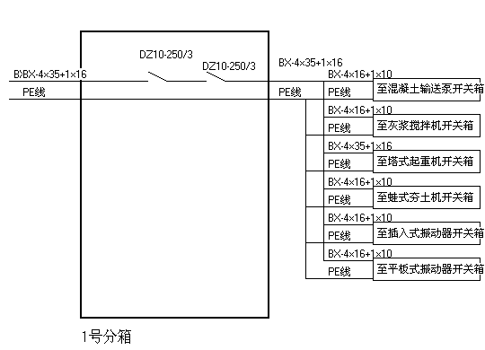
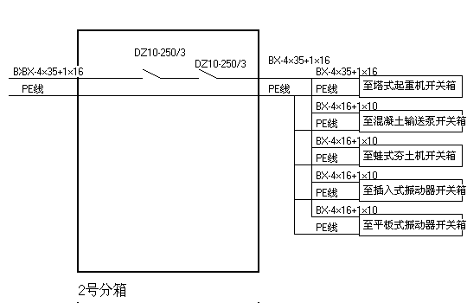
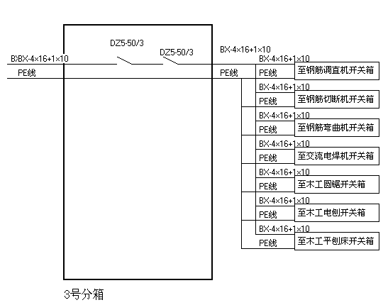
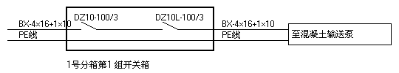
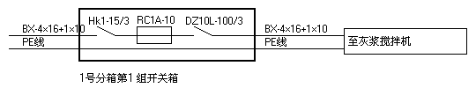
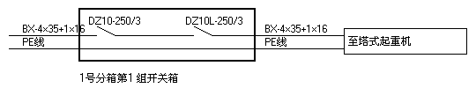
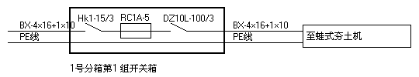
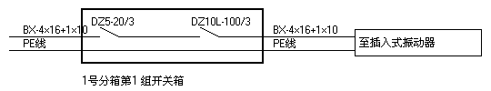
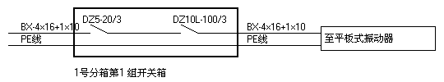
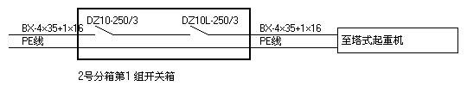
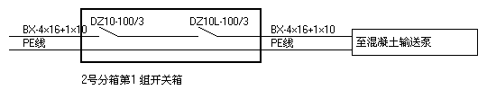
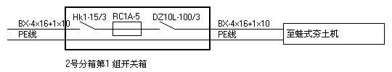
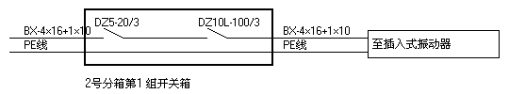
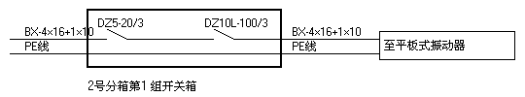
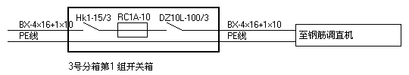
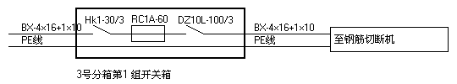
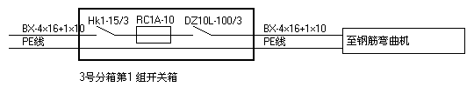
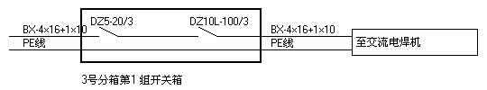
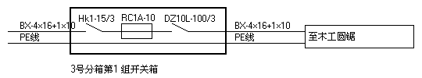
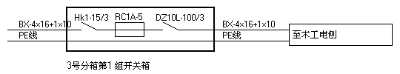
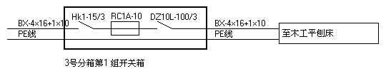
五、安全用电技术措施
安全用电技术措施包括两个方向的内容：一是安全用电在技术上所采取的措施；二是为了保证安全用电和供电的可靠性在组织上所采取的各种措施，它包括各种制度的建立、组织管理等一系列内容。安全用电措施应包括下列内容：
1、安全用电技术措施
（1）、保护接地
是指将电气设备不带电的金属外壳与接地极之间做可靠的电气连接。它的作用是当电气设备的金属外壳带电时，如果人体触及此外壳时，由于人体的电阻远大于接地体电阻，则大部分电流经接地体流入大地，而流经人体的电流很小。这时只要适当控制接地电阻（一般不大于4Ω），就可减少触电事故发生。但是在TT供电系统中，这种保护方式的设备外壳电压对人体来说还是相当危险的。因此这种保护方式只适用于TT供电系统的施工现场，按规定保护接地电阻不大于4Ω。
（2）、保护接零
在电源中性点直接接地的低压电力系统中，将用电设备的金属外壳与供电系统中的零线或专用零线直接做电气连接，称为保护接零。它的作用是当电气设备的金属外壳带电时，短路电流经零线而成闭合电路，使其变成单相短路故障，因零线的阻抗很小，所以短路电流很大，一般大于额定电流的几倍甚至几十倍，这样大的单相短路将使保护装置迅速而准确的动作，切断事故电源，保证人身安全。其供电系统为接零保护系统，即TN系统，TN系统包括TN-C、TN-C-S、TN-S三种类型。本工程采用TN-S系统。
TN-S供电系统。它是把工作零线N和专用保护线PE在供电电源处严格分开的供电系统，也称三相五线制。它的优点是专用保护线上无电流，此线专门承接故障电流，确保其保护装置动作。应该特别指出，PE线不许断线。在供电末端应将PE线做重复接地。
施工时应注意：除了总箱处外，其它各处均不得把N线和PE线连接，PE线上不得安装开关和熔断器，也不得把大地兼做PE线且PE线不得通过工作电流。PE线也不得进入漏电保护器且必须由电源进线零线重复接地处或总漏电保护器电源侧零线处引出，因为线路末端的漏电保护器动作，会使前级漏电保护器动作。
必须注意：当施工现场与外电线路共用同一供电系统时，电气设备的接地、接零保护应与原系统保持一致。不允得对一部分设备采取保护接地，对另一部分采取保护接零。因为在同一系统中，如果有的设备采取接地，有的设备采取接零，则当采取接地的设备发生碰壳时，零线电位将升高，而使所有接零的设备外壳都带上危险的电压。
（3）、设置漏电保护器
1）施工现场的总配电箱至开关箱应至少设置两级漏电保护器，而且两级漏电保
护器的额定漏电动作电流和额定漏电动作时间应作合理配合，使之具有分级保护的功能。
2）开关箱中必须设置漏电保护器，施工现场所有用电设备，除作保护接零外，必须在设备负荷线的首端处安装漏电保护器。
3）漏电保护器应装设在配电箱电源隔离开关的负荷侧和开关箱电源隔离开关的负荷侧，不得用于启动电器设备的操作。
4）漏电保护器的选择应符合先行国家标准《剩余电流动作保护器的一般要求》GB 6829和《漏电保护器安全和运行的要求》GB 13955的规定，开关箱内的漏电保护器其额定漏电动作电流应不大于30mA，额定漏电动作时间应小于0.1s。使用潮湿和有腐蚀介质场所的漏电保护器应采用防溅型产品。其额定漏电动作电流应不大于15mA，额定漏电动作时间应小于0.1s
5）总配箱中漏电保护器的额定漏电动作电流应大于30mA，额定漏电动作时间应大于0.1s，但其额定漏电动作电流与额定漏电动作时间的乘积不应大于30mA·s。
6）总配电箱和开关箱中漏电保护器的极数和线数必须与其负荷侧负荷的相数和线数一致。
7）配电箱、开关箱中的漏电保护器宜选用无辅助电源型（电磁式）产品，或选用辅助电源故障时能自动断开的辅助电源型（电子式）产品。当选用辅助电源故障时不能自动断开的辅助电源型（电子式）产品时，应同时设置缺相保护。
（4）、安全电压
安全电压指不戴任何防护设备，接触时对人体各部位不造成任何损害的电压。我国国家标准GB3805-83《安全电压》中规定，安全电压值的等级有42、36、24、12、6V五种。同时还规定：当电气设备采用了超过24V时，必须采取防直接接触带电体的保护措施。
对下列特殊场所应使用安全电压照明器。
1）隧道、人防工程、有高温、导电灰尘或灯具离地面高度低于2.5m等场所的照明，电源电压应不大于36V。
2）在潮湿和易触及带电体场所的照明电源电压不得大于24V。
3）在特别潮湿的场所，导电良好的地面、锅炉或金属容器内工作的照明电源电压不得大于12V。
（5）、电气设备的设置应符合下列要求
1）配电系统应设置配电柜或总配电箱、分配电箱、开关箱，实行三级配电。配电系统应采用三相负荷平衡。220V或380V单相用电设备接入220/380V三相四线系统；当单相照明线路电流大于30A时，应采用220/380V三相四线制供电。
2）动力配电箱与照明配电箱宜分别设置，如合置在同一配电箱内，动力和照明线路应分路设置，照明线路接线宜接在动力开关的上侧。
3）总配电箱应设置在靠近电源区域，分配电箱应设置在用电设备或负荷相对集中的区域，分配电箱与开关箱的距离不得超过30m，开关箱与其控制的固定式用电设备的水平距离不应超过3m。
4）每台用电设备必须有各自专用的开关箱，禁止用同一个开关箱直接控制二台及二台以上用电设备（含插座）。
5）配电箱、开关箱应装设在干燥、通风及常温场所。不得装设在有严重损伤作用的瓦斯、烟气、潮气及其它有害介质中。亦不得装设在易受外来固体物撞击、强烈振动、液体侵溅及热源烘烤的场所。否则，应予清除或做防护处理。配电箱、开关箱周围应有足够两人同时工作的空间和通道，其周围不得堆放任何有碍操作、维修的物品，不得有灌木杂草。
6）配电箱、开关箱安装要端正、牢固。固定式配电箱、开关箱的中心点与地面的垂直距离应为1.4～1.6m。移动式分配电箱、开关箱应设在坚固、稳定的支架上。其中心点与地面的垂直距离应为0.8～1.6m。配电箱、开关箱应采用冷轧钢板或阻燃绝缘材料制作，钢板的厚度应为1.2～2.0mm，其中开关箱箱体钢板厚度不得小于1.2mm，配电箱箱体钢板厚度不得小于1.5mm，箱体表面应做防腐处理。
7）配电箱、开关箱中导线的进线口和出线口应设在箱体下底面，严禁设在箱体的上顶面、侧面、后面或箱门处。
（6）、电气设备的安装
1）配电箱、开关箱内的电器（含插座）应首先安装在金属或非木质的绝缘电器安装板上，然后整体紧固在配电箱、开关箱箱体内。
金属板与配电箱体应作电气连接。
2）配电箱、开关箱内的各种电器（含插座）应按其规定位置紧固在电器安装板上，不得歪斜和松动。并且电器设备之间、设备与板四周的距离应符合有关工艺标准的要求。
3）配电箱的电器安装板上必须分设N线端子板和PE线端子板。N线端子板必须与金属电器安装板绝缘；PE线端子板必须与金属电器安装板做电气连接。
进出线中的N线必须通过N线端子板连接；PE线必须通过PE线端子板连接。
4）配电箱、开关箱内的连接线应采用铜芯绝缘导线，导线绝缘的颜色标志应按相线L1(A)、L2(B)、L3(C)相序的绝缘颜色依次为黄、绿、红色；N线的绝缘颜色为淡蓝色；PE线的绝缘颜色为绿/黄双色；排列整齐，任何情况下上述颜色标记严紧混用和相互代用。导线分支接头不得采用螺栓压接，应采用焊接并做绝缘包扎，不得有外露带电部分。
5）配电箱、开关箱的金属箱体、金属电器安装板以及电器的正常不带电的金属底座、外壳等必须通过PE线端子板与PE线做电气连接，金属箱门与金属箱体必须通过采用编织软铜线做电气连接。
6）配电箱后面的排线需排列整齐，绑扎成束，并用卡钉固定在盘板上，盘后引出及引入的导线应留出适当余度，以便检修。
7）导线剥削处不应伤线芯过长，导线压头应牢固可靠，多股导线不应盘卷压接，应加装压线端子（有压线孔者除外）。如必须穿孔用顶丝压接时，多股线应涮锡后再压接，不得减少导线股数。
8）配电箱、开关箱的进、出线口应配置固定线卡，进出线应加绝缘护套并成束卡固在箱体上，不得与箱体直接接触。移动式配电箱、开关箱、出线应采用橡皮护套绝缘电缆，不得有接头。
9）配电箱、开关箱外形结构应能防雨、防尘。
（7）、外电线路及电气设备防护
1）在建工程不得在外电架空线路正下方施工、搭设作业棚、建造生活设施，或堆放构件、架具、材料及其他杂物。
2）在建工程（含脚手架）的周边与外电架空线路的边线之间必须保持安全操作距离。当外电线路的电压为1kV以下时，其最小安全操作距离为4m；当外电架空线路的电压为1~10kV时，其最小安全操作距离为6m；当外电架空线路的电压为35~110kV，其最小安全操作距离为8m；当外电架空线路的电压为220kV，其最小安全操作距离为10m；当外电架空线路的电压为300～500kV，其最小安全操作距离为15m。上下脚手架的斜道严禁搭设在有外电线路的一侧。
3）施工现场的机动车道与外电架空线路交叉时，架空线路的最低点与路面的最小垂直距离应符合以下要求：外电线路电压为1kV以下时，最小垂直距离为6m；外电线路电压为1~35kV时，最小垂直距离为7m。
4）起重机严禁越过无防护设施的外电架空线路作业。在外电架空线路附件吊装时，起重机的任何部位或被吊物的边缘在最大偏斜时与架空线路边线的最小安全距离应符合以下要求：外电线路电压为1kV以下时，最小水平与垂直距离为1.5m；外电线路电压为10kV以下时，最小垂直距离为3m，水平距离为2m；外电线路电压为35kV以下时，最小垂直距离为4m，水平距离为3.5m；外电线路电压为110kV以下时，最小垂直距离为5m，水平距离为4m；外电线路电压为220kV以下时，最小水平与垂直距离为6m；外电线路电压为330kV以下时，最小水平与垂直距离为7m；外电线路电压为500kV以下时，最小水平与垂直距离为8.5m；
5）施工现场开挖沟槽边缘与外电埋地电缆沟槽边缘之间的距离不得小于0.5m。
6）对于达不到最小安全距离时，施工现场必须采取保护措施，可以增设屏障、遮栏、围栏或保护网，并要悬挂醒目的警告标志牌。在架设防护设施时，必须经有关部门批准，采用线路暂时停电或其他可靠的安全技术措施，并应有电气工程技术人员或专职安全人员负责监护。
7）防护设施与外电线路之间的安全距离应符合下列要求：外电线路电压为10kV以下时，安全距离为1.7m；外电线路电压为35kV以下时，安全距离为2m；外电线路电压为110kV以下时，安全距离为2.5m；外电线路电压为220kV以下时，安全距离为4m；外电线路电压为330kV以下时，安全距离为5m；外电线路电压为500kV以下时，安全距离为6m。
8）对于既不能达到最小安全距离，又无法搭设防护措施的施工现场，必须与有关部门协商，采取停电、迁移外电线或改变工程位置等措施，否则不得施工。
9）电气设备现场周围不得存放易燃易爆物、污源和腐蚀介质，否则应予清除或做防护处置，其防护等级必须与环境条件相适应。
10）电气设备设置场所应能避免物体打击和机械损伤，否则应做防护处置。
（8）电工及用电人员必须符合以下要求：
1）电工必须经过按国家现行标准考核合格后，持证上岗工作；其他用电人员必须通过相关安全教育培训和技术交底，考核合格后方可上岗工作。
2）安装、巡检、维修或拆除临时用电设备和线路，必须由电工完成，并应有人监护。电工等级应同工程的难易程度和技术复杂性相适应。
3）各类用电人员应掌握安全用电基本知识和所用设备的性能，并应符合下列规定：
使用电气设备前必须按规定穿戴和配备好相应的劳动防护用品，并应检查电气装置和保护设施，严紧设备带“缺陷”运转；
保管和维护所用设备，发现问题及时报告解决；
暂时停用设备的开关箱必须分断电源隔离开关，并应关门上锁；
移动电气设备时，必须经电工切断电源并做妥善处理后进行。
（9）电气设备的使用与维护
1）配电箱、开关箱应有名称、用途、分路标记及系统接线图。
2）配电箱、开关箱箱门应配锁，并应由专业负责。
3）配电箱、开关箱应每月进行一次检查和维修。检查、维修人员必须是专业电工。检查、维修时必须按规定穿、戴绝缘鞋、手套，必须使用电工绝缘工具，并应做检查、维修工作记录。
4）对配电箱、开关箱进行定期维修、检查时，必须将其前一级相应的电源隔离开关分闸断电，并悬挂“禁止合闸、有人工作”停电标志牌，严禁带电作业。
5）配电箱、开关箱必须按照下列顺序操作：
送电操作顺序为：总配电箱→分配电箱→开关箱；
停电操作顺序为：开关箱分→配电箱→总配电箱。
但出现电气故障的紧急情况可除外。
6）施工现场停止作业1小时以上时，应将动力开关箱断电上锁。
7）配电箱、开关箱内不得放置任何杂物，并应保持清洁。
8）配电箱、开关箱内不得随意挂接其他用电设备。
9）配电箱、开关箱内的电器配置和接线严禁随意改动。熔断器的熔体更换时，严禁用不符合原规格的熔体代替。漏电保护器每天使用前应启动漏电试验按钮试跳一次，试跳不正常时严禁继续使用。
10）配电箱、开关箱得进线和出线严禁承受外力，严禁与金属尖锐断口、强腐蚀介质和易燃易爆物接触。
（10）施工现场的配电线路
1）架空线必须采用绝缘导线。
2）架空线必须架设在专用电杆上，严禁架设在树木、脚手架及其他设施上。
3）架空线导线截面得选择应符合下列要求：
导线中得计算负荷电流不大于其长期连续负荷允许载流量。
线路末端电压偏移不大于5％。
三相四线制线路的N线和PE线截面不小于相线截面的50％，单相线路的零线截面与相线截面相同。
按机械强度要求，绝缘铜线截面不小于10mm2，绝缘铝线截面不小于16mm²。
在跨越铁路、公路、河流、电力线路档距内，绝缘铜线截面不小于16 mm²，绝缘铝线截面不小于25mm²。
4）架空线在一个档距内，每层导线的接头数不得超过该层导线数的50%，且一条导线只允许有一个接头。在跨越铁路、公路、河流、电力线路档距内，架空线不得有接头
5）架空线路相序排列应符合下列规定：
动力、照明线在同一横担上架设时，导线相序排列是：面向负荷从左侧起依次为L₁、N、L₂、L₃、PE；
动力、照明线在二层横担上分别架设时，导线相序排列时：上层横担面向负荷从左侧起依次为L₁、L₂、L₃；下层横担面向负荷从左侧起依次为L₁、（L₂、L₃）、N、PE
6）架空线路的档距不得大于35m。
7）架空线路的线间距不得小于0.3m，靠近电杆的两导线的间距不得小于0.5m。
8）架空线路横担间的最小垂直距离不得小于表1所列数值；横担宜采用角钢或方木，低压铁横担角钢应按表2选用，方木横担截面应按80mm×80mm选用，横担长度应按表3选用。
表1
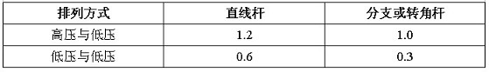
表2 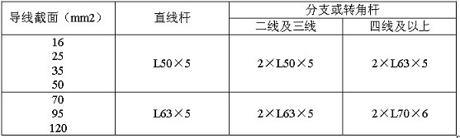
表3 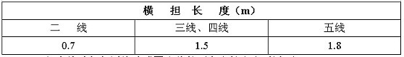
9）架空线路与邻近线路或固定物的距离应符合表4的规定。
表4 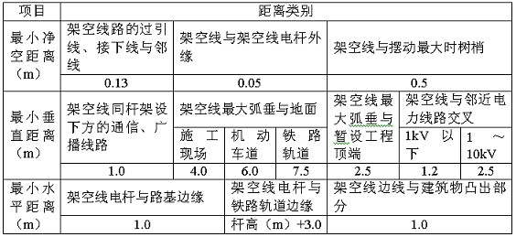
10）架空线路应采用钢筋混凝土或木杆。钢筋混凝土杆不得有露筋、宽度大于0.4mm的裂文和扭曲；木杆不得腐朽，其梢径不应小于140mm。
11）电杆埋设深度应为杆长的1/10加0.6m，回填土应分层夯实。在松软土质处应加大埋入深度或采用卡盘等加固。
12）直线杆和15°以下的转角杆，可采用单横担单绝缘子，但跨越机动车道时应采用单横担双绝缘子；15°到45°的转角杆应采用双横担双绝缘子；45°以上的转角杆，应采用十字横担。
13）架空线路绝缘子应按下列原则选择：
1直线杆采用针式绝缘子；
2耐张杆采用碟式绝缘子
14）电杆的拉线应采用不少于3根D4.0mm的镀锌钢丝。拉线与电杆的夹角应在30°～45°之间。拉线埋设深度不得小于1m。电杆拉线如从导线之间穿过，应在高于地面2.5m处装设拉线绝缘子。
15）因受地形环境限制不能设拉线时,可采用撑杆代替拉线,撑杆埋设深度不得小于0.8m,其底部应垫底盘或石块。撑杆与电杆的夹角应为30°。
16）接户线在档距内不得有接头，进线处离地高度不得小于2.5m。接户线最小截面应符合表5的规定。接户线线间及邻近线路间的距离应符合表6的要求。
表5 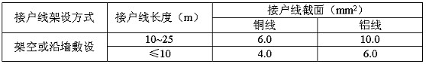
表6 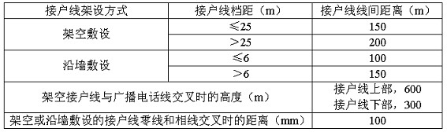
17）架空线路必须有短路保护。采用熔断器做短路保护时，其熔体额定电流不应大于明敷绝缘导线长期连续负荷允许载流量的1.5倍。采用断路器作为短路保护时，其瞬动过流脱扣器脱扣电流整定值应小于线路末端单相短路电流。
18）架空线路必须有过载保护。采用熔断器或断路器做过载保护时，绝缘导线长期连续负荷允许载流量不应小于熔断器熔体额定电流或断路器长延时过流脱扣器脱扣电流整定值的1.25倍。
（11）、施工现场的电缆线路
1）电缆中必须包含全部工作芯线和作用保护零线或保护线的芯线。需要三相四线制配电的电缆线路必须采用五芯电缆。五芯电缆必须包括含淡蓝、绿/黄二种颜色绝缘芯线。淡蓝色芯线必须用作N线；绿/黄双色芯线必须用作PE线，严禁混用。
2）电缆线路应采用埋地或架空敷设，严禁沿地面明设，并应避免机械损伤和介质腐蚀。埋地电缆路径应设方位标志。
3）电缆类型应更具敷设方式、环境条件等选择。埋地敷设应采用铠装电缆；当选用无铠装电缆时，应能放水、防腐。架空敷设应采用无铠装电缆。
4）电缆直接埋地敷设的深度不应小于0.7m，并应载电缆紧邻上、下、左、右侧均匀敷设不小于50mm厚的细砂，然后覆盖砖或混凝土板等硬介质保护层。
5）埋地电缆载穿越建筑物、构筑物、道路、易受机械损伤、介质腐蚀场所及引出地面从2.0m高到地下0.2m处，必须加设防护套管，防护套管的内径不应小于电缆外径的1.5倍。
6）埋地电缆与其附近外电电缆和管沟的平行间距不得小于2m，交叉间距不得小于1m。
7）埋地电缆的接头应设在地面上的接线盒内，接线盒应能防水、防尘、防机械损伤，并应远离易燃、易爆、易腐蚀场所。
8）架空电缆应沿电杆、支架或墙壁敷设，并采用绝缘子固定，绑扎线必须采用绝缘线，固定电间距应保证电缆能承受自重所带来的荷载，沿墙壁敷设时最大弧垂直距地不得小于2.0m。
9）在建工程内的电缆线路必须采用电缆埋地引入，严禁穿越脚手架引入。电缆垂直敷设应充分利用在建工程的竖井、垂直孔洞等，并应靠近用电负荷中心，固定点每楼层不得少于一处。电缆水平敷设应沿墙或门口刚性固定，最大弧垂距地不得小于2.0m。
10）电缆线路必须有短路保护和过载保护。
（12）、室内导线的敷设及照明装置
1）室内配线必须采用绝缘导线或电缆
2）室内配线应根据配线类型采用瓷瓶、瓷（塑料）夹、嵌绝缘槽、穿管或钢索敷设。潮湿场所或埋地非电缆配线必须穿管敷设，管口和管接头应密封；当采用金属管敷设时，金属管必须做等电位连接，且必须与PE线相连接。
3）室内非埋地明敷主干线距离地面高度不得小于2.5m。
4）架空进户线的室外端应采用绝缘子固定，过墙处应穿管保护，距地面高度不得小于2.5m，并应采取防雨措施。
5）室内配线所用导线或电缆的截面应更具用电设备或线路的计算负荷确定，但铜线截面不应小于1.5mm²，铝线截面不应小于2.5mm²。
6）钢索配线的吊架间距不宜不大于12m。采用瓷夹固定导线时，导线间距不应小于35mm，瓷夹间距不应大于800mm；采用瓷瓶固定导线时，导线或电缆时，可直接敷设于钢索上。
7）室内配线必须有短路保护和过载保护。
2、安全用电组织措施
（1）、建立临时用电施工组织设计和安全用电技术措施的编制、审批制度，并建立相应的技术档案。
（2）、建立技术交底制度
向专业电工、各类用电人员介绍临时用电施工组织设计和安全用电技术措施的总体意图、技术内容和注意事项，并应在技术交底文字资料上履行交底人和被交底人的签字手续，注明交底日期。
（3）、建立安全检测制度
从临时用电工程竣工开始，定期对临时用电工程进行检测，主要内容是：接地电阻值，电气设备绝缘电阻值，漏电保护器动作参数等，以监视临时用电工程是否安全可靠，并做好检测记录。
（4）、建立电气维修制度
加强日常和定期维修工作，及时发现和消除隐患，并建立维修工作记录，记载维修时间、地点、设备、内容、技术措施、处理结果、维修人员、验收人员等。
（5）、建立工程拆除制度
建筑工程竣工后，临时用电工程的拆除应有统一的组织和指挥，并须规定拆除时间、人员、程序、方法、注意事项和防护措施等。
（6）、建立安全检查和评估制度
施工管理部门和企业要按照JGJ59-99《建筑施工安全检查评分标准》定期对现场用电安全情况进行检查评估。
（7）、建立安全用电责任制
对临时用电工程各部位的操作、监护、维修分片、分块、分机落实到人，并辅以必要的奖惩。
（8）、建立安全教育和培训制度
定期对专业电工和各类用电人员进行用电安全教育和培训，凡上岗人员必须持有劳动部门核发的上岗证书，严禁无证上岗。
六、安全用电防火措施
1、施工现场发生火灾的主要原因
（1）、电气线路过负荷引起火灾
线路上的电气设备长时间超负荷使用，使用电流超过了导线的安全载流量。这时如果保护装置选择不合理，时间长了，线芯过热使绝缘层损坏燃烧，造成火灾。
（2）、线路短路引起火灾
因导线安全部距不够，绝缘等级不够，所久老化、破损等或人为操作不慎等原因造成线路短路，强大的短路电流很快转换成热能，使导线严重发热，温度急剧升高，造成导线熔化，绝缘层燃烧，引起火灾。
（3）、接触电阻过大引起火灾
导线接头连接不好，接线柱压接不实，开关触点接触不牢等造成接触电阻增大，随着时间增长引起局部氧化，氧化后增大了接触电阻。电流流过电阻时，会消耗电能产生热量，导致过热引起火灾。
（4）、变压器、电动机等设备运行故障引起火灾
变压器长期过负荷运行或制造质量不良，造成线圈绝缘损坏，匝间短路，铁芯涡流加大引起过热，变压器绝缘油老化、击穿、发热等引起火灾或爆炸。
（5）、电热设备、照灯具使用不当引起火灾
电炉等电热设备表面温度很高，如使用不当会引起火灾；大功率照明灯具等与易燃物距离过近引起火灾。
（6）、电弧、电火花引起火灾
电焊机、点焊机使用时电气弧光、火花等会引燃周围物体，引起火灾。
施工现场由于电气引发的火灾原因决不止以上几点，还有许多，这就要求用电人员和现场管理人员认真执行操作规程，加强检查，可以说是可以预防的。
2、预防电气火灾的措施
针对电气火灾发生的原因，施工组织设计中要制定出有效的预防措施
（1）施工组织设计时要根据电气设备的用电量正确选择导线截面，从理论上杜绝线路过负荷使用，保护装置要认真选择，当线路上出现长期过负荷时，能在规定时间内动作保护线路。
（2）、导线架空敷设时其安全间距必须满足规范要求，当配电线路采用熔断器作短路保护时，熔体额定电流一定要小于电缆或穿管绝缘导线允许载流量的2.5倍，或明敷绝缘导线允许载流量的1.5倍。经常教育用电人员正确执行安全操作规程，避免作业不当造成火灾。
（3）、电气操作人员要认真执行规范，正确连接导线，接线柱要压牢、压实。各种开关触头要压接牢固。铜铝连接时要有过渡端子，多股导线要用端子或涮锡后再与设备安装，以防加大电阻引起火灾。
（4）、配电室的耐火等级要大于三级，室内配置砂箱和绝缘灭火器。严格执行变压器的运行检修制度，按季度每年进行四次停电清扫和检查。现场中的电动机严禁超载使用，电机周围无易燃物，发现问题及时解决，保证设备正常运转。
（5）、施工现场内严禁使用电炉子。使用碘钨灯时，灯与易燃物间距要大于30cm，室内不准使用功率超过100W的灯泡，严禁使用床头灯。
（6）、使用焊机时要执行用火证制度，并有人监护，施焊周围不能存在易燃物体，并备齐防火设备。电焊机要放在通风良好的地方。
（7）、施工现场的高大设备和有可能产生静电的电气设备要做好防雷接地和防静电接地，以免雷电及静电火花引起火灾。
（8）、存放易燃气体、易燃物仓库内的照明装置一定要采用防爆型设备，导线敷设、灯具安装、导线与设备连接均应满足有关规范要求。
（9）、配电箱、开关箱内严禁存放杂物及易燃物体，并派专人负责定期清扫。
（10）、设有消防设施的施工现场，消防泵的电源要由总箱中引出专用回路供电，而且此回路不得设置漏电保护器，当电源发生接地故障时可以设单相接地报警装置。有条件的施工现场，此回路供电应由两个电源供电，供电线路应在末端可切换。
（11）、施工现场应建立防火检查制度，强化电气防火领导体制，建立电气防火队伍。
（12）、施工现场一旦发生电气火灾时，扑灭电气火灾应注意以下事项：
（13）、迅速切断电源，以免事态扩大。切断电源时应戴绝缘手套，使用有绝缘柄的工具。当火场离开关较远需剪断电线时，火线和零线应分开错位剪断，以免在钳口处造成短路，并防止电源线掉在地上造成短路使人员触电。
（14）、当电源线因其它原因不能及时切断时，一方面派人去供电端拉闸，另一方面灭火时，人体的各部位与带电体应保持一定充分距离，必须穿戴绝缘用品。
（15）、扑灭电气火灾时要用绝缘性能好的灭火剂如干粉灭火机，二氧化碳灭火器，1211灭火器或干燥砂子。严禁使用导电灭火剂进行扑救。

